Ключові аспекти зручності та ефективності пошуку Google
Основною метою пошукової системи є забезпечення швидкого і якісного пошуку потрібної інформації. Пошуковик радикально відрізняється від більшості сайтів в мережі, успіх яких визначається тим, як довго користувачі залишаються на сайті. Успіх пошуковика, визначається тим, як швидко користувач його залишає.
Розробники постійно контролюють якість внесених змін, проводиться велика кількість тестів, які доступні для невеликої спільноти користувачів, які оцінюють ефективність пошуку. Експериментальна методологія дозволяє досліджувати широкий спектр можливостей і впроваджувати лише оптимальні з них.

Особливості функціонування Google:
- Невеликий розмір сторінки. Невелика сторінка швидше завантажується і відображається браузером. Традиційно сторінки Google мають мінімалістичний дизайн, бо надлишкові елементи інтерфейсу уповільнюють роботу сторінки, не приносячи особливої користі.
- Поєднання складних алгоритмів з простотою представлення результатів. Багато пошукових функції вимагають реалізації великої кількості складних обчислювальних і аналітичних алгоритмів. Google приховує всю цю складність за ясним, інтуїтивно зрозумілим інтерфейсом. Виправлення правопису, опис сторінок, посилання на сайти та уточнення запитів – ці функції постійно розвиваються і вимагають складних алгоритмів. Пошук, практично непомітно для користувача, починає працювати краще.
- Функції працюють повсюдно. Функції повинні бути влаштовані таким чином, щоб алгоритми та спосіб представлення результатів могли працювати на всіх мовах і у всіх країнах світу.
- Інформоване прийняття рішень. Всі продукти Google проходять чисельні перевірки та тестування і у разі бездоганного виконання надаються для користувачів.
Звичайно, існують свої складності. Наприклад, сторінка виведення результатів могла мати і більше тексту чи картинок на кожен результат пошуку, що напевне спростило би вибір потрібного результату. Але сторінку, на якій дуже багато інформації, довше завантажувати і довше переглядати. Тому, при додаванні будь-якої додаткової інформації на сторінку результатів ретельно порівнюються нові переваги з втратами уваги користувача на обробку цієї інформації. Це відноситься до будь-якої складової пошуку: від введення запиту до перегляду та вивчення результатів.
Пошук починається з введення запиту. Часто користувач відчуває деяку напругу, якщо не знає правильного написання слова. Перевірка правопису - здавалося б, проста й очевидна функція - містить у собі масу технічних проблем. Google проводить аналіз мільярдів сторінок в мережі та інформації про запити користувачів. Так визначається, які слова, що вживаються в мережі, є «справжніми», і які в них можуть виникати помилки або друкарські помилки. Система перевірки правопису за долю секунди аналізує величезну кількість можливих слів, які може мати на увазі відвідувач і визначає, який запит він хотів ввести.
Алгоритми, що використовуються при перевірці правопису, постійно вдосконалюються. Зараз вони працюють для великої кількості мов, і ще віртуозніше розпізнають помилки правопису.
Якщо пошуковик помітив граматичну помилку, то над результатами пошуку буду виведено повідомлення про можливу помилку в написанні. Результат перевірки правопису знаходиться в зоні прямої видимості і забарвлений в яскраво-червоний колір (вгорі і внизу сторінки), щоб його не можна було не помітити.
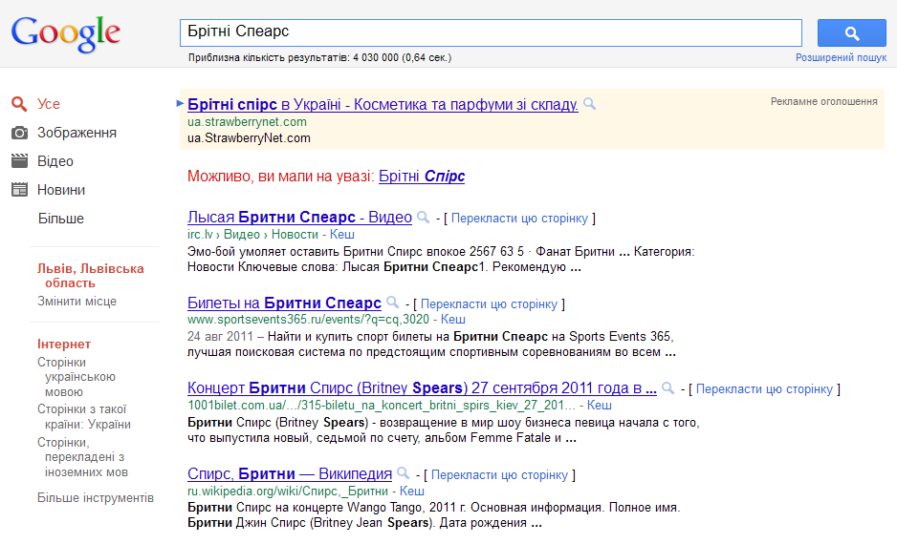

Інтерфейс результатів пошуку
Інтерфейс сторінки результатів пошуку можна налаштувати на багатьох мовах.
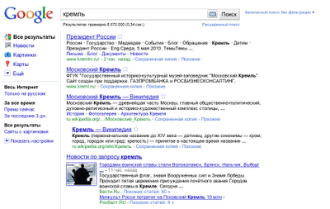

Пошукова панель зліва показує пошукові інструменти та типи інформації, які релевантні до запиту.
- Перегляд результатів за певний проміжок часу, а також хронологія результатів.
- Швидке перемикання між різними типами інформації (Карти, Новини, Картинки, Відео, Книги тощо).
- Пов'язані і схожі запити, які задавали інші користувачі.
- Можливість позначати вдалі результати.
Покращення:
- Зручне відображення опису знайдених сторінок, включаючи їх копії.
- Зручне розташування посилання внизу сторінки.
- Покращення зовнішнього вигляду сторінки.

Сніпети
Після того, як запит сформульовано правильно, потрібно вибрати документ з результатів пошуку. Для кожного результату показано сніпет, що містить заголовок, URL-адресу, а також короткий опис на двох рядках.
Якщо розробник не зазначив в відповідних тегах заголовку сторінки, Google після ретельного аналізу коду сторінки сам формує заголовок.
Під заголовком йде опис сторінки. Що саме показувати в описі сторінки - це одна з найбільш ранніх і важливих інновацій Google. Колись пошукові машини показували лише перші два рядки веб-сторінки. Google, замість цього, показував ті фрагменти сторінки, де відображалися ключові слова з пошукового запиту. Показ ключових слів в контексті візуально є простим, але під цією простотою приховується складність. Під час створення опису сайту, аналізується реальний текст кожного результату пошуку і показується найбільш відповідний фрагмент, що містить ключові слова, а не просто кілька перших рядків сайту.
Технологія створення описів сайтів постійно вдосконалюється. За це відповідають алгоритми, що аналізують відповідність різних сегментів сторінки до пошукового запиту. Зміни алгоритмів бувають досить непомітними (наприклад, застосування синонімів до слів запиту), і цілком очевидними. Наприклад, при пошуку за запитом "фото чб" виводиться результат, де виділені слова чорно-білі фото, що ймовірно передбачалося.
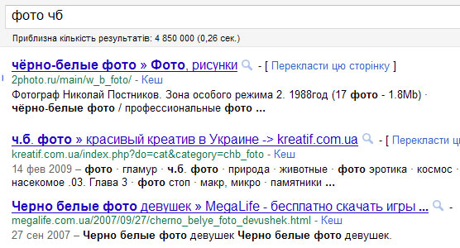
На сторінці пошуку, опис сторінки містить дату публікації, яка може бути зазначена в оригіналі в різних форматах. Google розпізнає формати і виводить однаково для зручного перегляду.
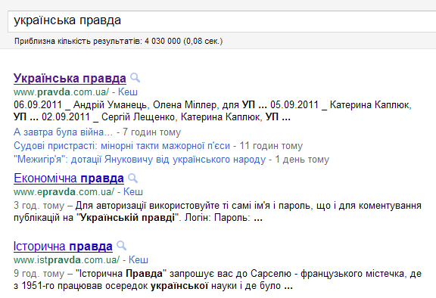
Одна з найбільш частих потреб користувачів - це так звані навігаційні запити, коли користувач вводить назву потрібного йому веб-сайту. Для таких випадків передбачено додаткові посилання сайту, які дозволяють знайти основні розділи сайту.
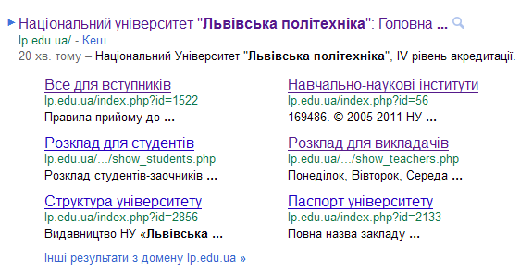
Наприклад, на головній сторінці сайту університету Львівської політехніки знаходиться багато різних посилань у вигляді дворівневого меню. Алгоритми Гугля, використовуючи комбінацію різних показників, вибирають лише ті посилання, які будуть доцільними для відвідувача
До певних сніпетів результатів пошуку Google додає розширений опис. Ось так, наприклад, буде виглядати сніппет сторінки з рецептом.
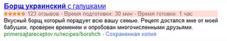
Це наочний приклад використання семантичної розмітки сторінки в результатах пошуку.
Користь від розширення фрагмента очевидна - це додаткові дані. Наприклад, у випадку з нашим кулінарним рецептом відразу ж зрозуміло що 123 читача спробували приготувати борщ за цим рецептом, що практично всім борщ сподобався і на його приготування доведеться витратити близько півтори години. Така незначна зміна у відображенні результатів виявилася корисною не лише для користувачів, але і для веб розробників - наявність додаткових відомостей в описі збільшує ймовірність кліка по посиланню на сторінку.
Розширені описи застосовують для сторінок, що містять особисті профілі, огляди, заходи і відео. Для відображення додаткових даних про сторінку в результатах пошуку, розробники мають використати одну з технологій анотацій: мікроформати, мікродані, або RDF. Мови анотацій є простими - потрібно додати семантичну розмітку до наявної на сторінці інформації, і вона буде оброблена процесі індексації сторінки.
У разі відсутності потрібної інформації, варто трохи переформулювати запит. Внизу сторінки пошуку формується перелік уточнених запитів, який допоможе модифікувати попередній запит. Оскільки уточнені запити розміщено внизу сторінки, це не відволікає користувачів, а навпаки, допомагає їм у разі, якщо всі попередні результати пошуку їх не влаштовують.

Релевантний пошук в режимі реального часу
В Google реалізовано нові можливості, що дозволяють показувати актуальні результати пошуку, збираючи динамічний потік контенту з Інтернету. Тепер, можна побачити онлайн-оновлення на популярних сайтах, таких як Twitter і FriendFeed, а також заголовки новин і блог-постів, опублікованих лише кілька секунд тому. За це відповідають посилання "Прямо зараз пишуть про ..." в результатах пошуку або меню "Показати параметри" (під рядком пошуку), пункт «Прямо зараз» в меню зліва. Якщо поновлення відповідають запиту, вони сортуються за датою і виводяться на сторінці видачі.
Існує можливість фільтрації результатів пошуку, наприклад, тільки оновлення мікроблогів, наприклад, Twitter, FriendFeed та ін. Для цього потрібно натиснути на посилання «Мікроблог» в налаштуваннях пошуку.
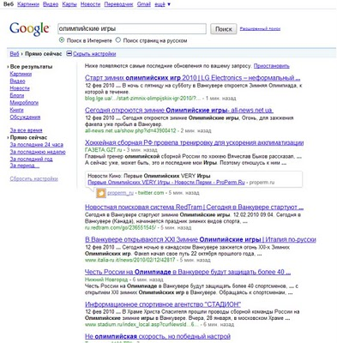
Функція «Прямо зараз» і нові налаштування пошуку є доступними для iPhone і пристроїв на базі Android.
Пошук в режимі реального часу використовує більше десятка нових пошукових технологій. Вони дозволяють стежити за станом більше мільярда документів і щодня обробляти сотні мільйонів актуальних змін. Звичайно, все це є можливим за підтримки з боку Facebook, MySpace, FriendFeed, Jaiku, Identi.ca, Twitter.

Функція підказок Google Suggest
Google Suggest (suggest - пропонувати) - це технологія автозаповнення рядка пошукового запиту на основі загальної статистики найпопулярніших запитів. Таким чином, запит користувача «передбачається» після введення вже кількох символів, і в спадному списку пропонується вибір готових слів і словосполучень. В основі сервісу лежить технологія AJAX.
При введенні запиту в пошукове вікно Google з'являється список з підказками найбільш популярних запитів. Google Suggest дозволяє економити час і сили при введенні запиту, а також виправляє помилки, транслітерує слова і змінює розкладку клавіатури, якщо ви забули її переключити.
Система підбору підказок ретельно вдосконалюється, тому для користувачів з різних країн надаються максимально релевантні підказки з врахуванням місцевих тонкощів.
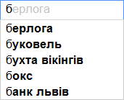 | 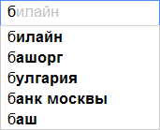 | 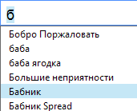
Google Украина | Google Россия | Google Беларусь
Функція Google Suggest є доступною і у Пошуку картинок. Тут враховується той факт, що шукаються саме картинки. Так, при введенні [ик] першою підказкою буде слово [иконки], а не [икра кабачковая] - найпопулярніша підказка на сполучення "ик" у веб-пошуку.
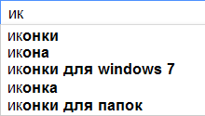 | 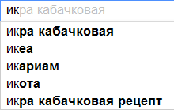
Google.Image | Google.Web

Пошук з перекладом
В Google за інформацією приходять користувачі зі всієї земної кулі, а та інформація, яку вони шукають, на жаль, не завжди є доступною на їх мові. Тому, розробники вирішили з'єднати Google Перекладач з пошуком, в результаті чого народилася функція "Пошук з перекладом" (Cross Language Information Retrieval, или CLIR).
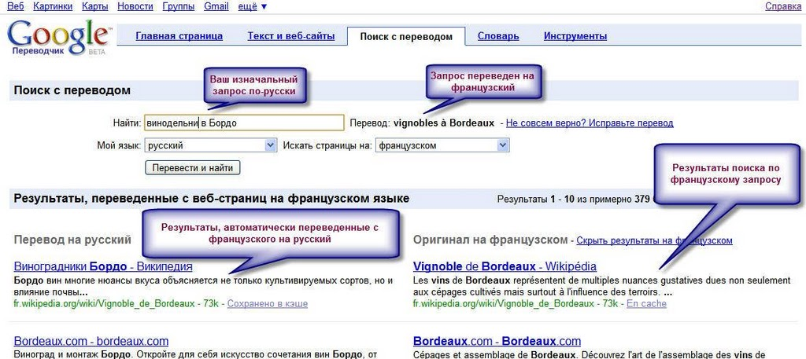
Ця функція використовується і в самому Google-пошуку. Коли система вважає, що переведені результати пошуку за запитом можуть бути хорошим доповненням до отриманої видачі, посилання на них відображаються в кінці сторінки. Наприклад, запит [лінза для відеокамери sony], буде доповнено таким посиланням:
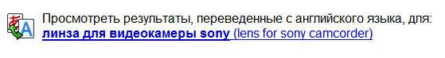
Для деяких запитів виводиться не лише посилання на результати по перекладеному запиту, а й показуються кілька перекладених назв результатів:
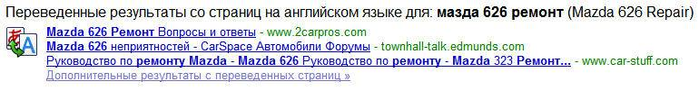
Хоча машинний переклад поки не є ідеальним, в більшості випадків можна зрозуміти основну ідею на сторінках, які без допомоги перекладача не змогли б прочитати.

Веб-Спам
Останнім часом провідні пошукові системи великої уваги приділяють проблемі веб-спаму, тобто малозмістовним сайтам, що складаються переважно з запозиченого змісту. Розробники цих документів використовують обманні прийоми для підвищення рейтингу своїх сайтів і в різний спосіб порушують рекомендації по роботі з пошуковими системами.
Для вирішення цієї проблеми пошукові системи використовують різні класифікатори та фільтри, які заважають спаму потрапляти на верхні строчки результатів пошуку. Наприклад, вони чітко відсіває повторювані спамові слова і фрази, які часто зустрічаються в сайтах з порожнім або неякісним змістом, зроблених винятково для легкого заробітку на пошуковому трафіку.
Існує помилкова думка, що Google лояльно відноситься до спаму при індексуванні сайтів, на яких розміщена реклама Google.
- Google однаково поводиться з всіма сайтами, що порушують рекомендації щодо забезпечення якості, незалежно від того, є на них реклама Google чи ні.
- Наявність реклами Google не впливає на рейтинг сайту в пошуковій системі Google.
- Придбання реклами Google не може збільшити рейтинг сайту в результатах пошуку Google.

Оповіщення про заражені документи
Корисною функцією пошукових систем є оповіщення про сайти, що містять шкідливе наповнення – віруси. чи спам контент. В результатах пошуку також надається оповіщення і для сайтів, безпека яких, ймовірно, була порушена третіми особами і зміст яких було змінено. Зазвичай, такі зміни є спамом і потрібно попередити користувачів, що зміст відвідуваних ними сайтів надано не справжніми власниками. При переході на такі сайти користувачам додатково показується сторінка з попередженням.
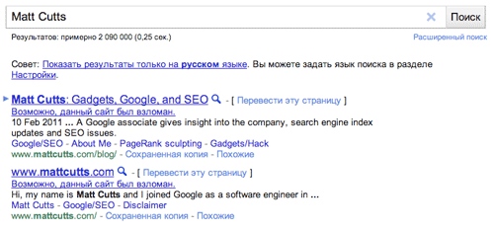
При натисканні на посилання оповіщення відкривається стаття Довідкового центру, в якій буде вказано додаткову інформацію. Зрештою, можна відкрити і сам веб-сайт.
Для своєчасного визначення пошкоджених сайтів використовуються різні автоматизовані інструменти. При виявленні на сайті підозрілих ознак до результатів пошуку додається оповіщення. Про проблему повідомляється власник сайту по всіх знайдених на сайті контактних адресах електронної пошти. Завдяки цій інформації веб-розробники зможуть своєчасно виявляти можливі несанкціоновані зміни на своїх сайтах і приймати відповідні заходи.
Після усунення проблеми, оповіщення в результатах пошуку буде автоматично видалено протягом кількох днів. Для пришвидшення видалення оповіщення розробник може відправити запит на перевірку сайту.

